新龙湖中三班日动态
1.13
区域游戏
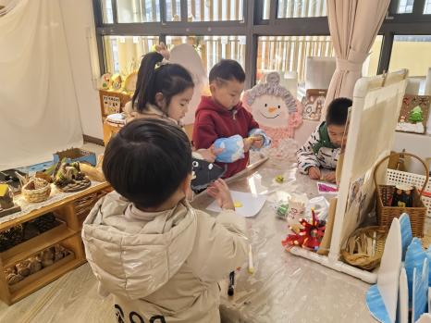  ○  美工区 | 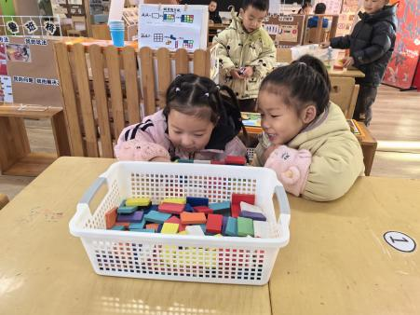  益智游戏 | 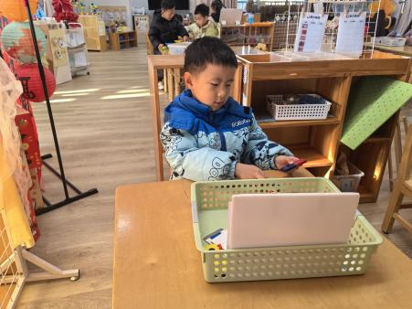  科探区
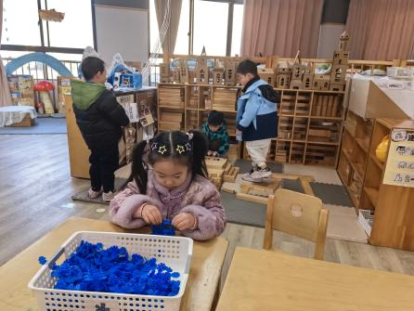  地面建构 | 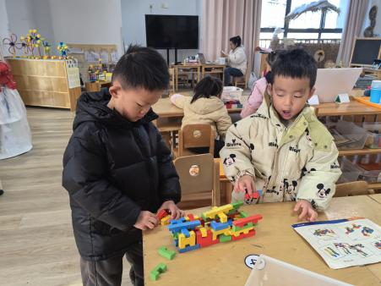  益智游戏 | 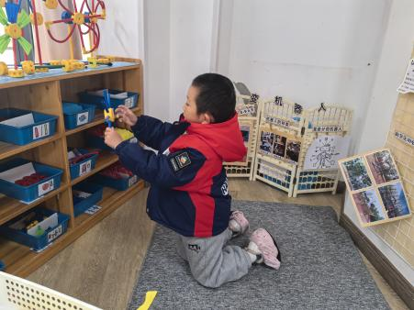  万能工匠

集体活动：
综合：冬爷爷来了
《雪房子》讲述了一个寒冷的冬天里，小动物们在一个雪球里共度冬天的故事。故事线索明晰，情节富有童趣，用简单重复的对话营造了一个温馨友爱的氛围，表达了同伴间要友好相处、互相帮助、互相关爱的主题，它出人意料的结局——“雪房子融化，春天来了”——富有童趣，引的幼儿开怀大笑。本次活动引导孩子们欣赏、理解故事内容，运用语言与肢体动作重温小动物之间的友谊，体验相互关爱、友好相处的情感。
刘羲沐、鲁佳依、朱亦霖、杨隽程、贺宇晨、朱亦霏、郁潘达、李洛书、刘沐熙、赵启恒、金勤恩、卢恩颖、孙沐辰喜欢听故事，在观察图片中，能理解故事内容，大致说出故事的情节；姚可及、陆辰汐、徐德华、张童轩、朱兮、王宁安、朱一诺、常婼涵、朱煜程、张晓彤、李景治、常苡恩能运用语言、肢体动作等方式表达自己对故事的理解。
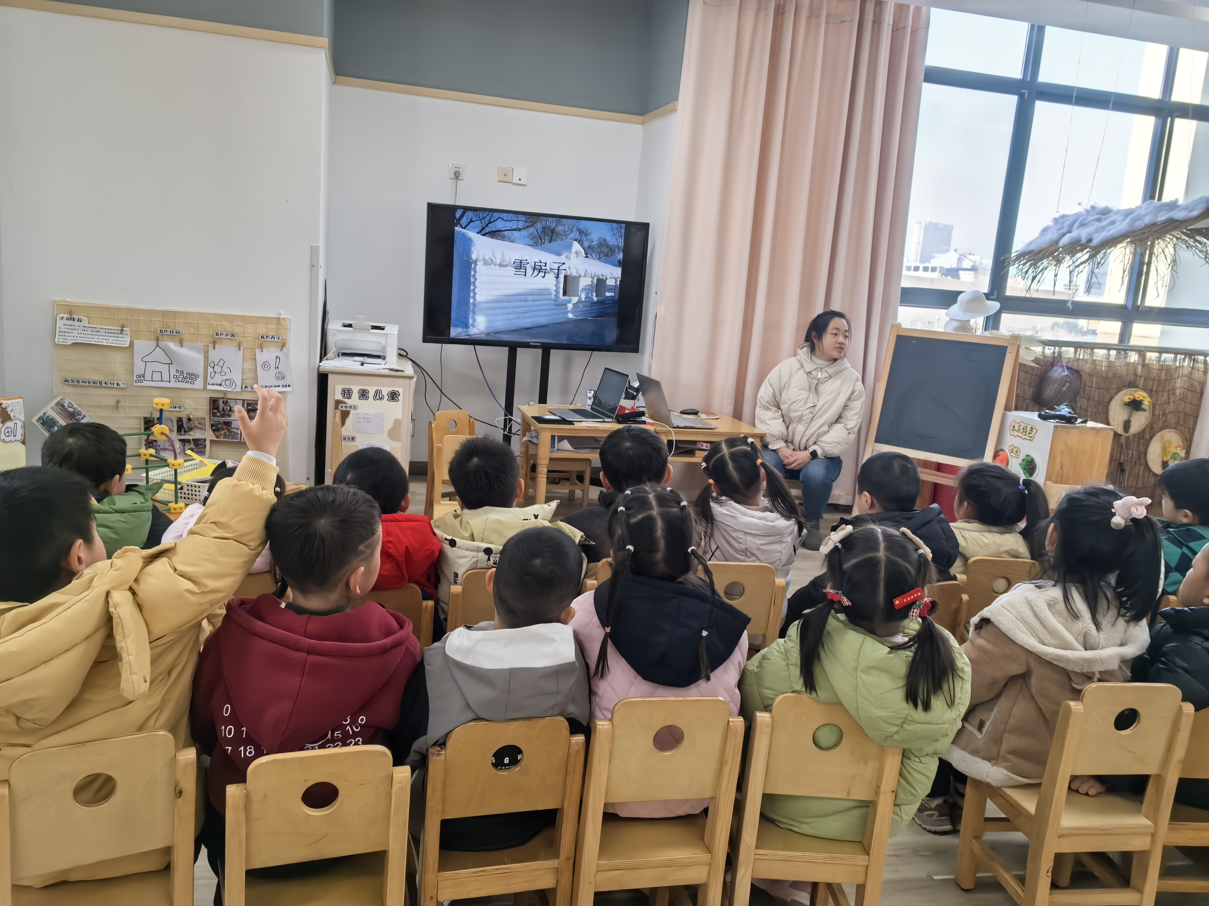

户外游戏：
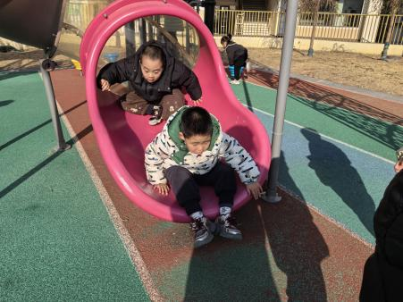
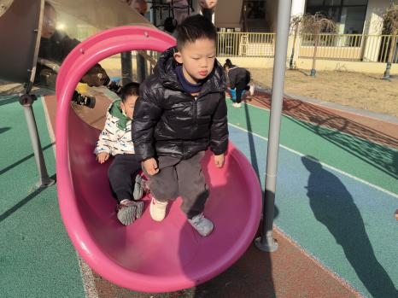

来园活动
学号 | 姓名 | 午餐情况 | 午睡情况 | 备注
1 | 常婼涵 | ○ | △
2 | 鲁佳依 | ○ | ○
3 | 王宁安 | ○ | ○
4 | 朱一诺 | ○ | ○
5 | 常苡恩 | ○ | ○
6 | 陆辰汐 | ○
7 | 卢恩颖 | ○ | ○
8 | 姚可及 | ○ | ○
9 | 张晓彤 | ○ | ○
10 | 朱亦霏 | ○ | △
11 | 金勤恩 | ○ | ○
12 | 徐德华 | ○ | ○
13 | 刘沐熙 | ○ | ○
14 | 张童轩 | ○ | ○
15 | 李洛书 | ○ | △
16 | 贺宇晨 | ○ | ○
17 | 赵启恒 | ○ | ○
18 | 朱亦霖 |  | ○
19 | 郁潘达 | ○ | ○
20 | 李景治 | ○ | ○
21 | 杨隽程 | ○ | ○
22 | 朱兮 | ○ | ○
23 | 刘羲沐 | ○ | ○
24 | 朱煜程 | ○ | ○
25 | 孙沐辰 | ○ | ○
观察内容：观察目标幼儿来园、午餐、午睡的情况

备注：为了方便记录，每一项评价可以选择一个标记，打勾或者画圈都可以。
情绪：稳定○、不稳定△
午餐：吃完○、没吃完△
午睡：入睡○、未入睡△
评价与分析：
午餐情况：今天吃的是三文鱼豆腐煲、菠菜滑蛋、菌菇冬瓜肉圆汤。
午睡情况：大部分幼儿在12:40前入睡，个别幼儿13：00前睡着。
家园合作：
温馨提醒：早晚温差较大，请家长给孩子准备适宜的衣物哦。

